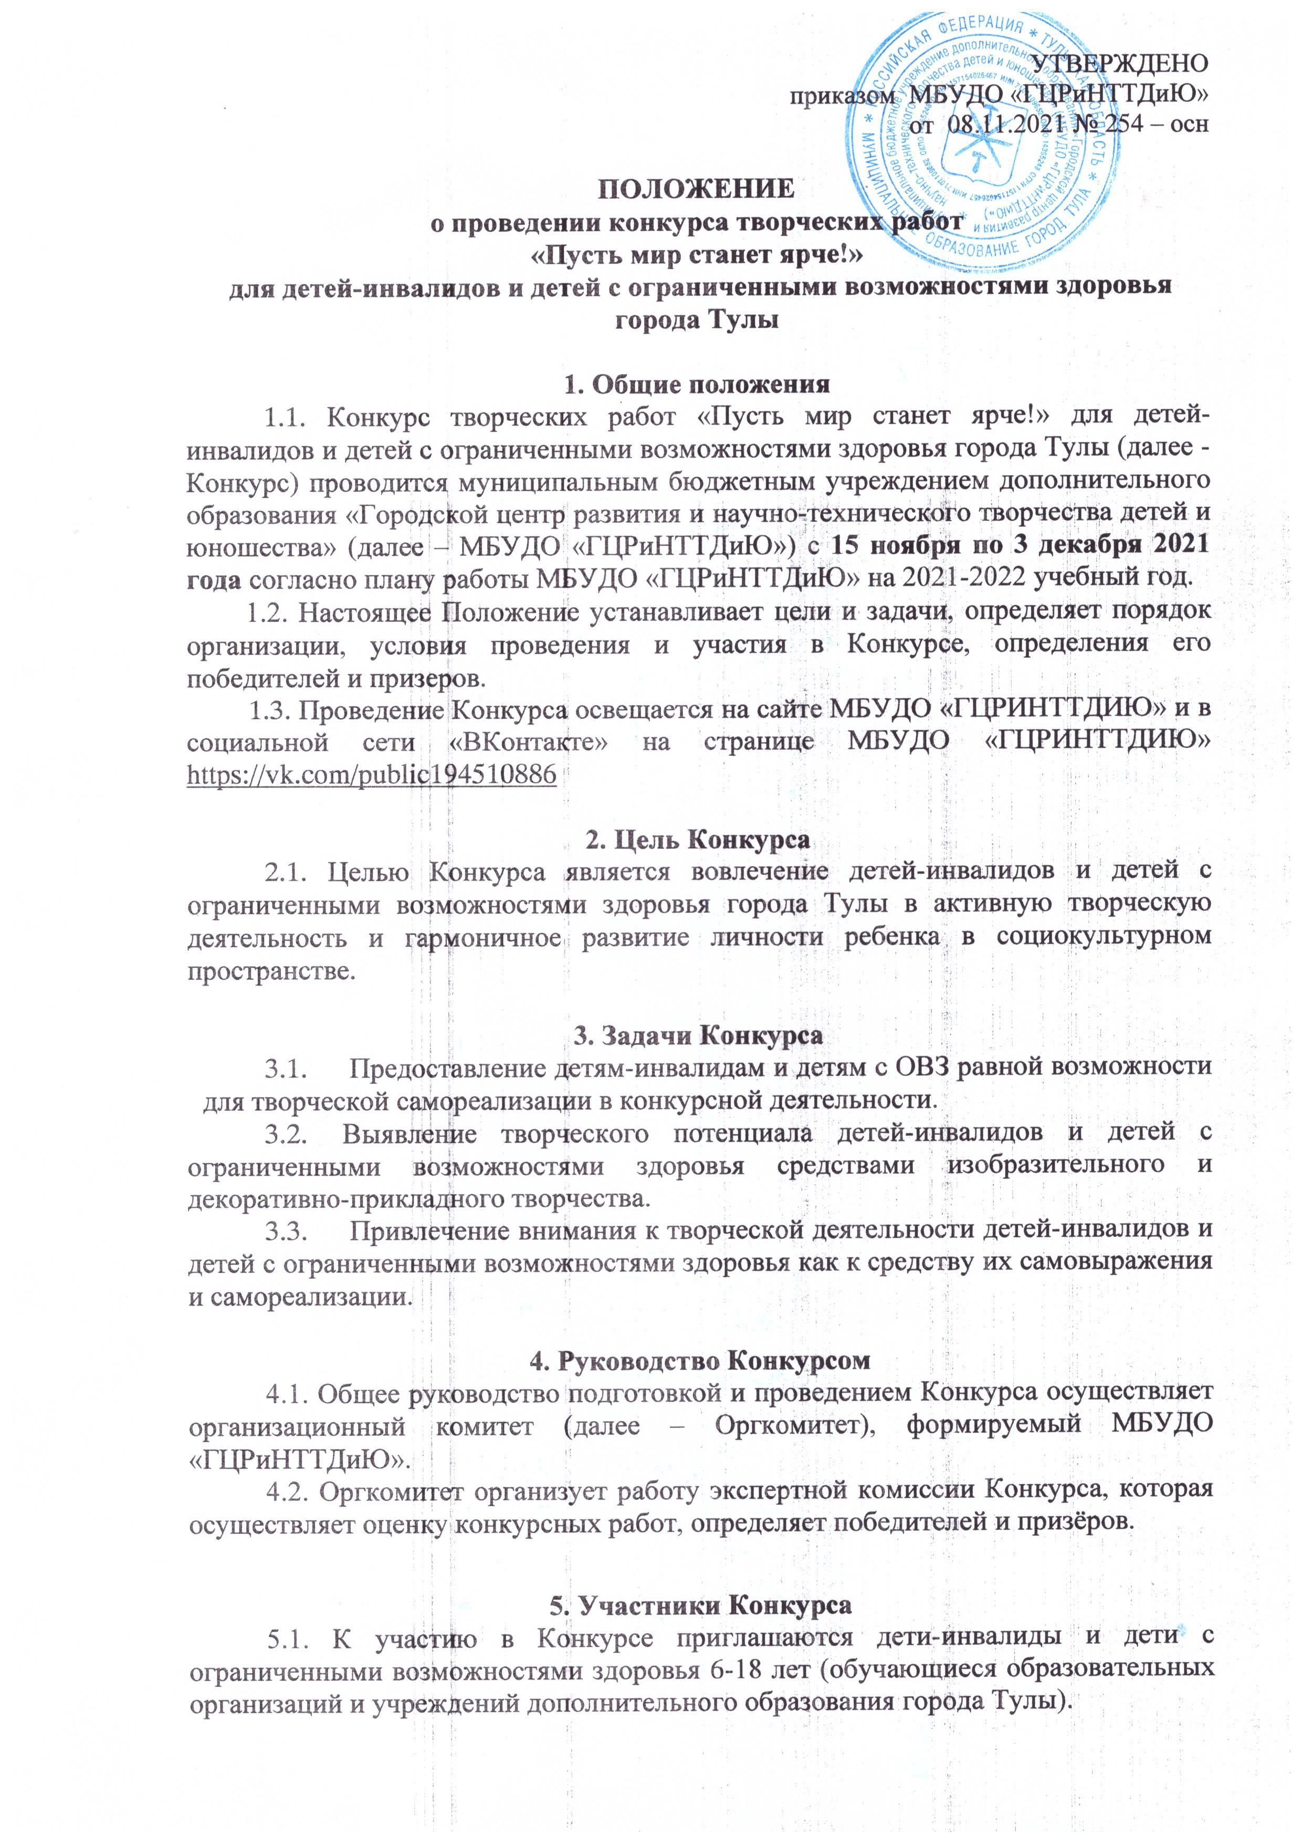

5.2. Конкурс проводится по следующим возрастным группам:
- обучающиеся младшего школьного возраста (6-10 лет);
- обучающиеся среднего школьного возраста (11-15 лет);
- обучающиеся старшего школьного возраста (16-18 лет).
5.3. Конкурс проводится по следующим номинациям:
- «Изобразительное творчество»;
- «Декоративно-прикладное творчество».
5.4. Количество участников от образовательной организации не ограничено.

6. Порядок организации и проведения Конкурса
6.1. Конкурс проводится с 15 ноября по 3 декабря 2021 года.
6.2. Регламент проведения Конкурса:
- с 15 по 19 ноября 2021 года с 09.00 до 17.00 – прием в электронном виде заявки на участие в Конкурсе (Приложение 1), заявления о согласии на обработку персональных данных (Приложение 2), а также фотографии представленной творческой работы (п.7 Положения). Материалы, предоставленные после 19 ноября 2021 года, не рассматриваются;
- 22.11.2021 – оформление виртуальной экспозиции Конкурса;
- с 23 по 26 ноября 2021 года – электронное голосование, определение звания – обладателя приза зрительских симпатий на виртуальной выставочной экспозиции в социальной сети «ВКонтакте» https://vk.com/public194510886 на странице МБУДО «ГЦРиНТТДиЮ» (после 26 ноября 2021 года электронное голосование не учитывается);
- с 29 ноября по 1 декабря 2021 года – работа экспертной комиссии по оценке конкурсных работ, определение победителей и призеров в каждой номинации и возрастной группе;
- 3 декабря 2021 года – размещение списка победителей и призёров на официальном сайте МБУДО «ГЦРиНТТДиЮ» http://www.gcr71.ru и в социальной сети «ВКонтакте» https://vk.com/public194510886 на странице МБУДО «ГЦРиНТТДиЮ»;
- с 6 по 17 декабря 2021 года – рассылка дипломов победителям, призерам и сертификатов участникам Конкурса в электронном виде.
6.3. Дополнительная информация по телефонам: 8 (4872) 47-67-16 - Подосенова Екатерина Игоревна, педагог-организатор и 8 (4872) 47-16-29 - Гончарова Наталья Александровна, педагог-организатор.

7. Отправка конкурсной работы
7.1. Тема письма для отправки конкурсных материалов на Конкурс - «Пусть мир станет ярче», имя и фамилия участника (полностью).
7.2. Письмо должно содержать:
- файл с заявкой на участие в Конкурсе;
- файл с фотографией заявления о согласии на обработку персональных данных;
- файл с фотографией конкурсной работы в формате JPEG (JPG).
7.3. Для каждой конкурсной работы формируется отдельное письмо.
7.4. Электронный адрес для отправки конкурсных материалов: gcrt.konkurs@tularegion.org

7.5. Конкурсные работы составят отдельную виртуальную экспозицию в социальной сети «ВКонтакте» на странице МБУДО «ГЦРиНТТДиЮ» https://vk.com/public194510886

8. Критерии оценки конкурсных работ
- эстетичность и качество исполнения творческой работы;
- интересное творческое решение;
- оригинальность в использовании изобразительных средств;
- соответствие номинациям Конкурса;
- художественный вкус и цветовое решение работы.

- Подведение итогов Конкурса
9.1. Экспертная комиссия Конкурса определяют победителей и призеров в каждой номинации и возрастной группе в соответствии с п.8 Положения.
9.2. Экспертная комиссия имеет право изменять количество призовых мест, объединять возрастные группы.
9.3. Победители и призеры Конкурса награждаются дипломами МБУДО «ГЦРиНТТДиЮ» в электронном виде.
9.4. Участники электронного голосования, набравшие наибольшее количество баллов, в каждой номинации и возрастной категории награждаются дипломами МБУДО «ГЦРиНТТДиЮ» в электронном виде.
9.5. Всем остальным участникам Конкурса будут высланы сертификаты участника в электронном виде.

Приложение 1
к Положению о проведении
конкурса творческих работ «Пусть мир станет ярче!»
для детей-инвалидов и детей с ограниченными
возможностями здоровья города Тулы

ЗАЯВКА
на участие в конкурсе
творческих работ «Пусть мир станет ярче!»
для детей-инвалидов и детей с ограниченными возможностями здоровья города Тулы

Образовательная организация (полностью)_____________________________
________________________________________________________________

Ф.И.О. обучающегося (полностью и разборчиво) | Класс, возраст | Ф.И.О. (полностью), должность руководителя (педагога) | Название работы | Номинация | Адрес электронной почты | Контактный телефон

Руководитель образовательной организации _______________

МП

Приложение 2
к Положению о проведении
конкурса творческих работ
«Пусть мир станет ярче!»
для детей-инвалидов и детей с ограниченными
возможностями здоровья города Тулы

Заявление о согласии на использование персональных данных

Я, ______________________________________________________________________,
(Ф.И.О. законного представителя несовершеннолетнего гражданина)

в соответствии с требованиями ст. 9 Федерального закона РФ от 27 июля 2006г. №152-ФЗ «О персональных данных» подтверждаю свое согласие на обработку муниципальным бюджетным учреждением дополнительного образования «Городской центр развития и научно-технического творчества детей и юношества» (далее - Оператор) персональных данных (фамилии, имени, отчества, даты и места рождения, адреса) моего(ей) несовершеннолетнего(ей) сына (дочери):
(Ф.И.О. несовершеннолетнего гражданина)

(документ, удостоверяющий личность несовершеннолетнего гражданина, серия, номер, кем и когда выдан)

Я согласен(а), что персональные данные моего(ей) несовершеннолетнего(ей) сына (дочери) будут использоваться при организации, проведении и подведении итогов в конкурсе творческих работ «Пусть мир станет ярче!» для детей-инвалидов и детей с ограниченными возможностями здоровья города Тулы, а также для размещения итоговой информации на официальном сайте муниципального бюджетного учреждения дополнительного образования «Городской центр развития и научно-технического творчества детей и юношества». Разрешаю размещение фотографий моего ребенка во время проведения Конкурса и использование изображений при наполнении информационных ресурсов.
Я проинформирован(а), что под обработкой персональных данных понимаются действия (операции) с персональными данными, включая сбор, систематизацию, накопление, хранение, уточнение (обновление, изменение), использование, распространение (в том числе передачу), обезличивание, блокирование. Уничтожение персональных данных производится Оператором в рамках исполнения действующего законодательства Российской Федерации.
Настоящее согласие действует со дня подписания до дня отзыва
в письменной форме. Согласие на обработку персональных данных может быть отозвано субъектом персональных данных в любой момент на основании письменного заявления, поданного на адрес МБУДО «ГЦРиНТТДиЮ» (г. Тула, ул. Революции, 2).

________ | _______________________________ | __________
(Дата) | (Фамилия, инициалы, законного представителя несовершеннолетнего гражданина | (Подпись)

